
明木公民館だより
≪平成２７年５月号≫
発行・編集/明木公民館
TEL 0838-55-0001

旭マルチメディアセンターの行事予定（5月15日～31日）
１５日（金） | 19：30～ | ﾏﾙﾁﾒﾃﾞｨｱｾﾝﾀｰ | 旭スポーツ振興会総会
２１日（木） | 9：00～ | ﾏﾙﾁﾒﾃﾞｨｱｾﾝﾀｰ   | 第1回すみれ学級  今年から、婦人学級・生産学級の区別をなくして、新たに「すみれ学級」がスタート！  明木地区内の清掃活動後、清掃施設「はなもゆ」の見学に出発します。  ※軍手、火ばさみなどをお忘れなく！
２５日（月） | 9：30～ | ﾏﾙﾁﾒﾃﾞｨｱｾﾝﾀｰ | 第1回高齢者学級  「みんなで楽しく体を動かそう♪  私の大事な体と心のストレッチ」  元気印のニューフェイス、齊藤保健師が講師です
２８日（木） | 13：30～ | ﾏﾙﾁﾒﾃﾞｨｱｾﾝﾀｰ | 乳幼児健診
今年の「総ぐるみ親睦球技大会」は６月７日（日）に開催
練習は次の各会場でできます。優勝目指して頑張りましょう！
明木中学校屋体 ソフトバレーボールの練習ができます
使用時間 １９：００～２２：００ ６/１ (月)・６/３（水）・６/５（金）
健康増進センター ソフトバレーボールの練習ができます
使用時間 １９：００～２２：００ ６/１(月)・６/３（水）・６/５（金）
明木中学校運動場 ソフトボールの練習ができます
使用時間 １８：３０～ ６/１(月)・６/３（水）・６/５（金）
イベント広場 ソフトボールの練習ができます

使用時間 １７：００～２２：００ ６/１(月)・６/３（水）・６/５（金）
マルチメディアセンター ペタンクの練習ができます
使用時間 １９：００～２１：００ ６/２(火)・６/５(金)
※各会場の鍵等の受け渡しについて
17：15までは旭マルチメディアセンター、以降は旭総合事務所でお願いします
明 木 あ れ ・ こ れ
明木中1年生８人が明木の魅力を再発見！
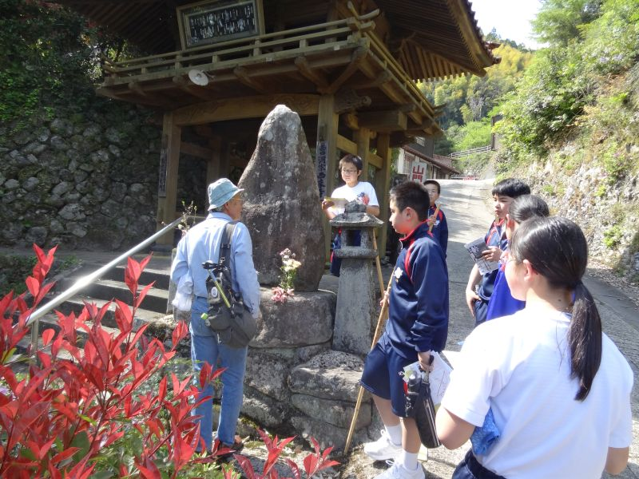
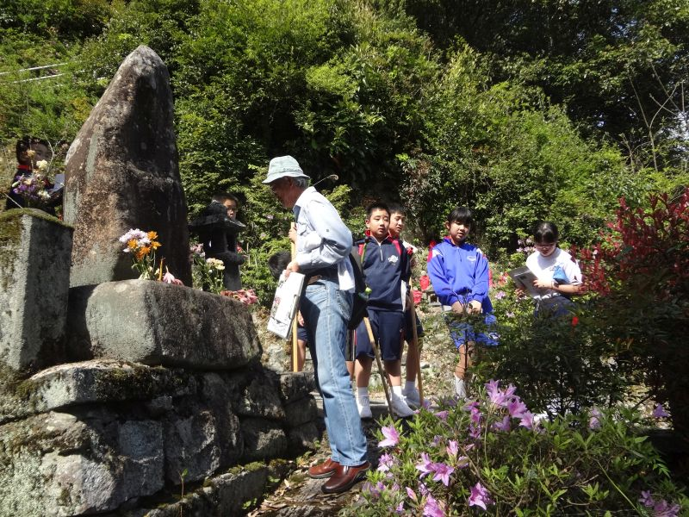
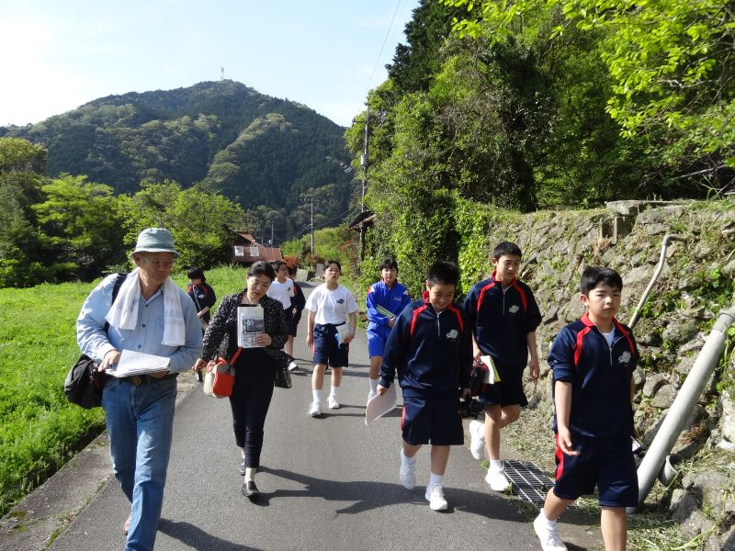

４月２７日（月）午後、明木中１年生が彦六・又十郎伝保存会の福本さんの案内で明
木のまち歩きにスタート。彦六・又十郎伝保存会が山口県の「中山間元気創出総合支援
事業」を活用し、県立大学と協働して作成した「歴史街道のまち、アキラギ」マップを
片手に、ふるさと明木の歴史とまちなみについて学びました。明木中学校の３年生が元
旦朝に合格祈願をする明木神社、彦六・又十郎の法華会を続ける西来寺、自然豊かな萩
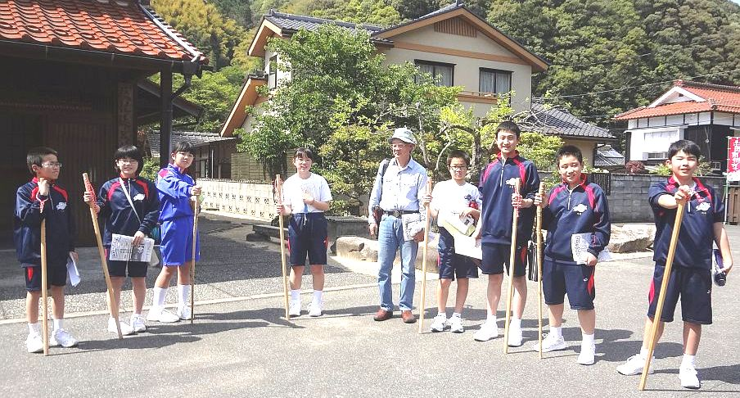
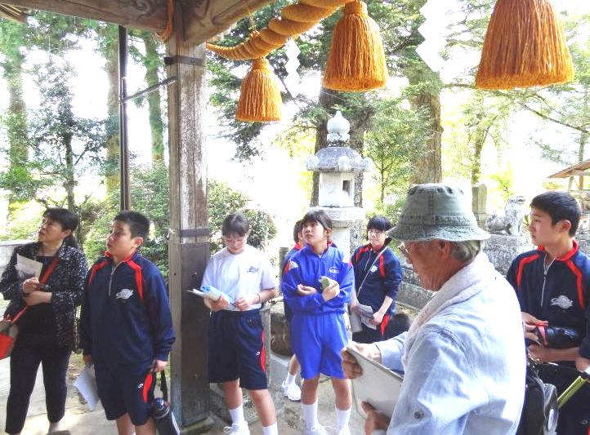
往還など、見どころ・聞きごたえたっぷりで大満足の野外授業になりました。
残念！雨天で中止  旭ふれあいｸﾞﾗｳﾝﾄﾞｺﾞﾙﾌ大会  ５月９日(土)に旭山村広場で開催する予定でしたが、あいにくの雨で中止になりました。申し込みをしていただいた４０人（明  木１７人、佐々並２３人）の皆様、来年、  笑顔でお会いしましょう。 |  |  |  | 萩市民春季ソフトボール大会  今年も明木が優勝  ５月１０日(日)、１部に出場した明木は昨年に続き優勝！  しかも決勝戦は上野チームを１３―０でくだす圧勝で、見事に２連覇となりました。  次回も期待しています(^o^)v

手の込んだ「詐欺」に注意しましょう！
「還付金を返すからATMに行ってください」と、市役所の職員や社会保険事務所の職員が電話をするということはありません。最近は複数の犯人が刑事役、弁護士役などの役柄を分担し、あの手この手でだましにくることもあります。そのような電話が来た場合や少しでも「おかしいな」と感じたときには、すぐに身近な人や総合事務所、最寄りの警察署などにお知らせください。遠慮せず、必ず相談するようにしましょう。

